cURRICULUM VITAE

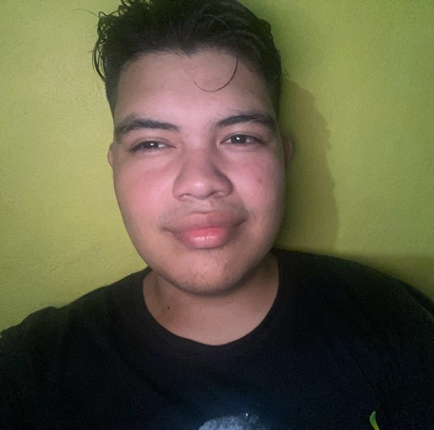

- DATOS PERSONALES:

Nombre y Apellidos: Michael Jafeth Martínez Irias
Fecha de Nacimiento: 11 de Diciembre del 2002
Número de Identidad: 0801-2003-02329
Estado Civil: Soltero
Dirección: Col.28 De Marzo, Calle Principal
Contactos: Cel.: +504 9599-1251

E-mail: michaelmart1114@gmail.com

- PERFIL:
Una persona con Carácter, Responsable, Amable, Humilde, Puntual, respetuoso, con valores, cordial.

- FORMACION ACADEMICA:

- Kinder, Primaria y secundaria (Instituto Privado Santa Monica)

- Bachierato en Ciencias y Humanidades (INTAE)

- Auxiliar de Enfermería(CEFOREFAN)

- Técnico Profesional en Tanatopraxia y Tanatoestetica (Euroinnova)

- EXPERIENCIA LABORAR
- Enfermero Privado
- Servicio Social Asilo de Inválidos sala de hombres, Recuperación General, Radioteria, Oncología de Mujeres salón B en el Hospital General San Felipe (HGSF)
- Auxiliar de enfermería en la Policía Municial de la A.M.D.C

- REFERENCIAS PERSONALES
- Perito. Johana Guadalupe Irias Nolasco
Cel. +504 9548-5353

- Armero. Manuel de Jesús Martínez Amaya
Cel. +504 3247-1955

- Ingeniero. Ronald Jesús Martínez Lopez
Cel. +504 3215-8094

- Policía Municipal. Lourdes Yaquelin Rodríguez
Cel. +504 3202-6487

- Licda. Alba Yoselina Doblado Wang Lu
Cel. +504 3232-9875

- Auxiliar de Enfermería. Yeimi Lariza Flores Juárez
Cel. +504 3246-5826

